TUTORIAL de PLUGIN NEON 1.0

1-. Primero creamos el escenario, para empezar, un escenario simple como este:

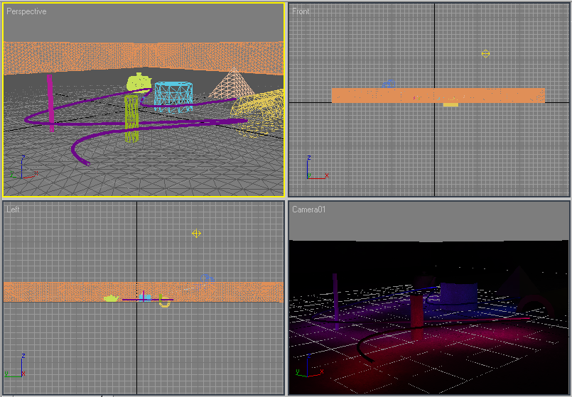

2-. Luego de esto, uno comienza a darle textura, y lo hacemos así:

*/Primero, el material del piso, el cual esta en los materiales de 3D MAX.
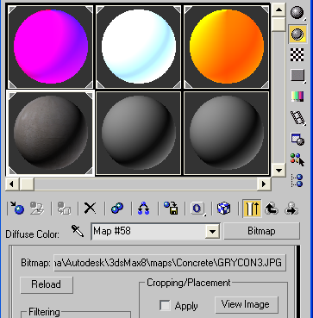

Sin nada de brillo.

*/Ahora, hacemos el material Luminoso, para eso nos vamos, al botón Standard y hacemos clip en el material Neon.

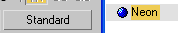

Ahora, nos saldra estos parámetros:

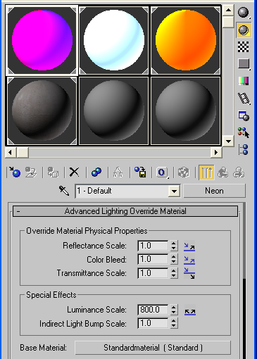

En la sección que dice Base Material, le hacemos Clip y veremos esto:

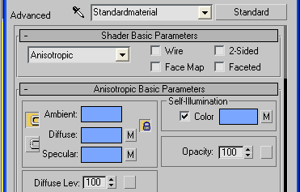

Le aplicamos el Shader Anistripic, sin nada de Specular,

En el canal Diffuse, le damos el material Gradient Ramp, y le damos los colores que ven o lo que ustedes quieran.

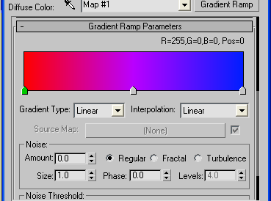

Y este material, le copiamos, a los canales, Specular y Self-Illumination; así como lo ven en la imagen anterior.

*/Ahora regresamos a los parámetros del Material Neon y le damos estos parámetros que ve, y el material Gradient Ramp, que uno le a dado al material Standard le copiamos y le pegamos en el Lightmap, que esta seleccionado con un chef, pero normalmente ya aparéese allí.

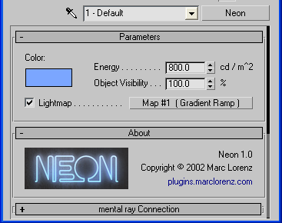

Ya tenemos los materiales hechos, se lo aplicamos a los objetos que hemos seleccionado, para que iluminen, el escenario.
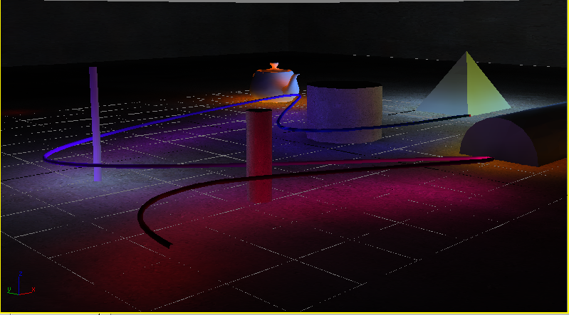
*/A………… me olvidaba, hay que poner una luz Omni en el escenario, así:

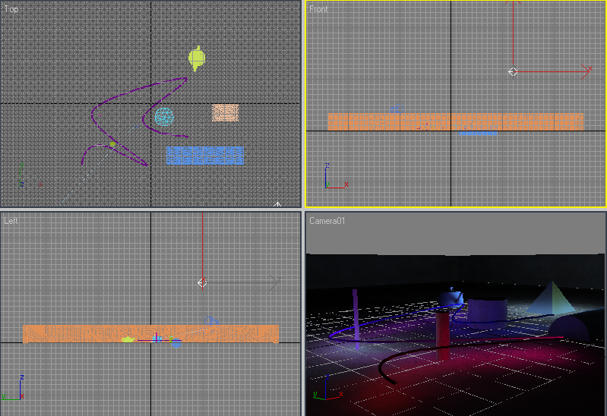

Después le da estos parámetros:

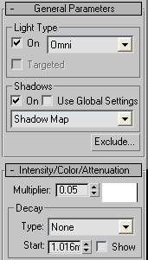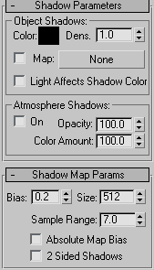

*/Lo que aremos ahora, es ir al panel del Render o presionamos F10, y asemos esto:

En el fichero Advanced Lighting, desplegamos la lista y escogemos Radiosity, y ponemos los parámetros
Que ve:
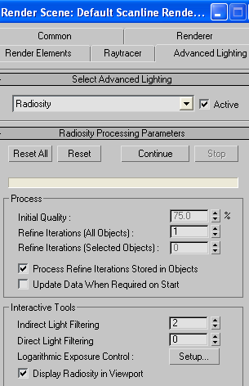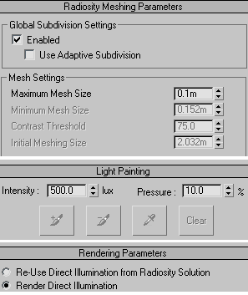

Después nos, dirigimos, al fichero Renderer, y ponemos estos parámetros:

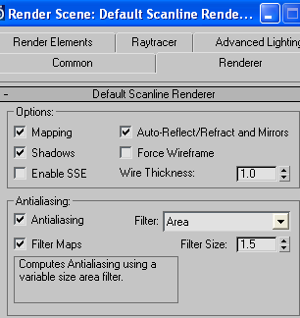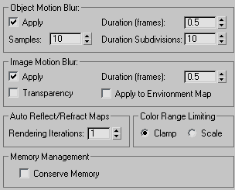

*/Ya tenemos casi, todo listo, probaremos un render y así veremos que tal nos quedo:

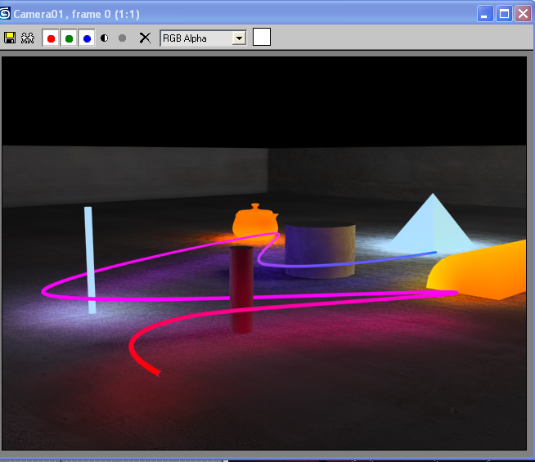

Como vemos el, escenario que do muy bueno………….

Espero les guste………..

Y con este tipo de efectos podemos hacer muchas cosas, ojala sea de aprobecho………..

jesuslen@hotmail.com / leonjesuel@yahoo.es

